1.Составьте и прочитайте слова (начинайте с большой буквы). Запишите эти слова в тетрадь по письму. Найди мягкие согласные и обозначь их зеленым карандашом.

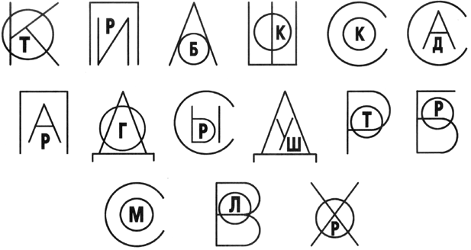
2.Допиши буквы
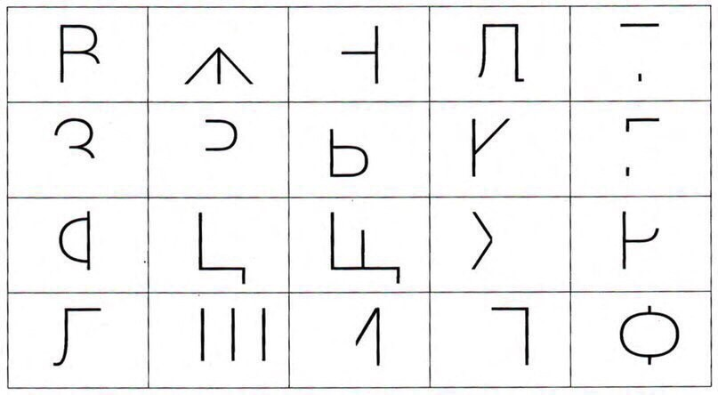

3) Прочитайте текст

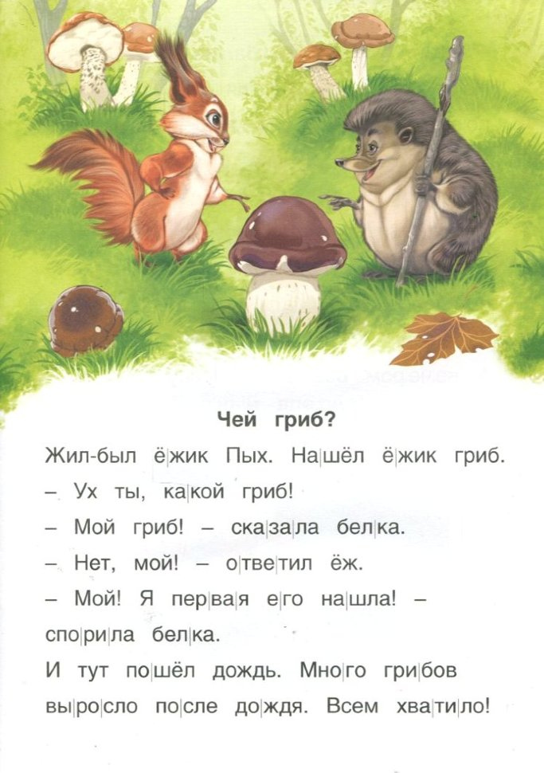
4. Ответьте на вопросы:
1) Как звали ёжика?
2) Кто спорил с ёжиком?
3) Почему звери нашли один гриб, а хватило всем?

454444

4 Ответь на вопросы
4

